Ejemplo estimación del costo de una aplicación

Nombres: Gabriel Ricardo Amaya Huertas

Cesar Nicolas Cardozo Rincón

Narrativa del problema:

Hacer una calculadora para entorno de escritorio, con lenguaje de programación java, con codificación en inglés, que permita sumar, restar, multiplicar y dividir, en esta se dispondrán de 2 campos en los que se podrá ingresar 2 números y un campo en el que se mostrara la respuesta, se contaran con 4 botones, uno para cada operación. La calculadora solo permitirá operar números enteros y el resultado se deberá dar solo con su parte entera. En lo que respecta a arquitectura se debe manejar arquitectura Modelo Vista Controlador, a continuación, se muestra un diseño de la aplicación.

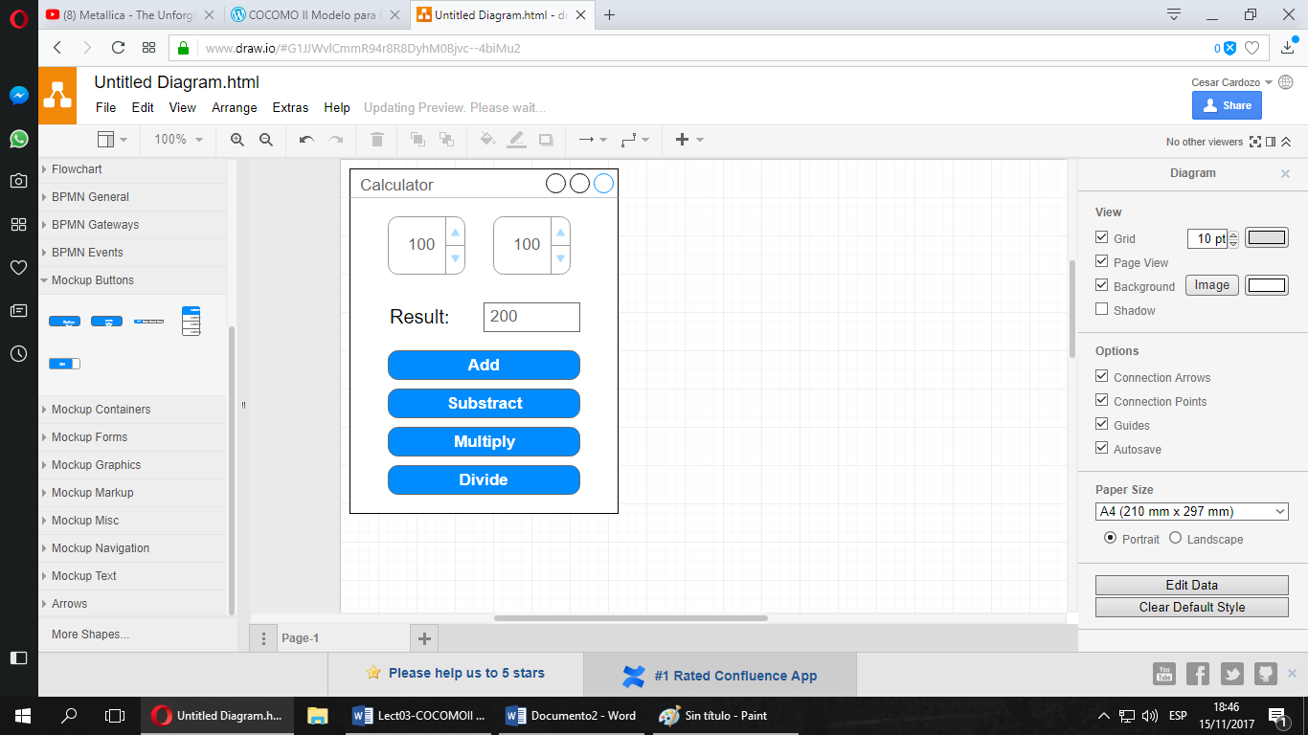

Imagen 1. Diseño preliminar calculadora

**Estimación Cocomo II**

A continuación, se muestra el proceso para calcular el esfuerzo estimado en función de las personas por mes requeridas para llevar a cabo la aplicación descrita anteriormente. Para facilitar el entendimiento se describirá el proceso llevado a cabo para calcular cada variable y posteriormente se escribirá en color azul, los cálculos realizados para el ejemplo.

**Modelo Diseño Temprano:**

Este modelo se usa en las etapas tempranas de un proyecto de software, cuando se conoce muy poco del tamaño del producto a ser desarrollado, de la naturaleza de la plataforma, del personal a ser incorporado al proyecto o detalles específicos del proceso a utilizar

El modelo de Diseño Temprano ajusta el esfuerzo nominal usando siete factores de costo. La fórmula para el cálculo del esfuerzo es la siguiente

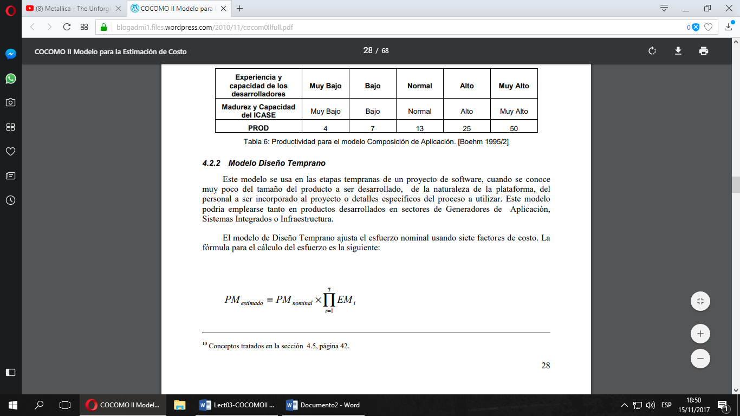

Fórmula 1. Esfuerzo estimado

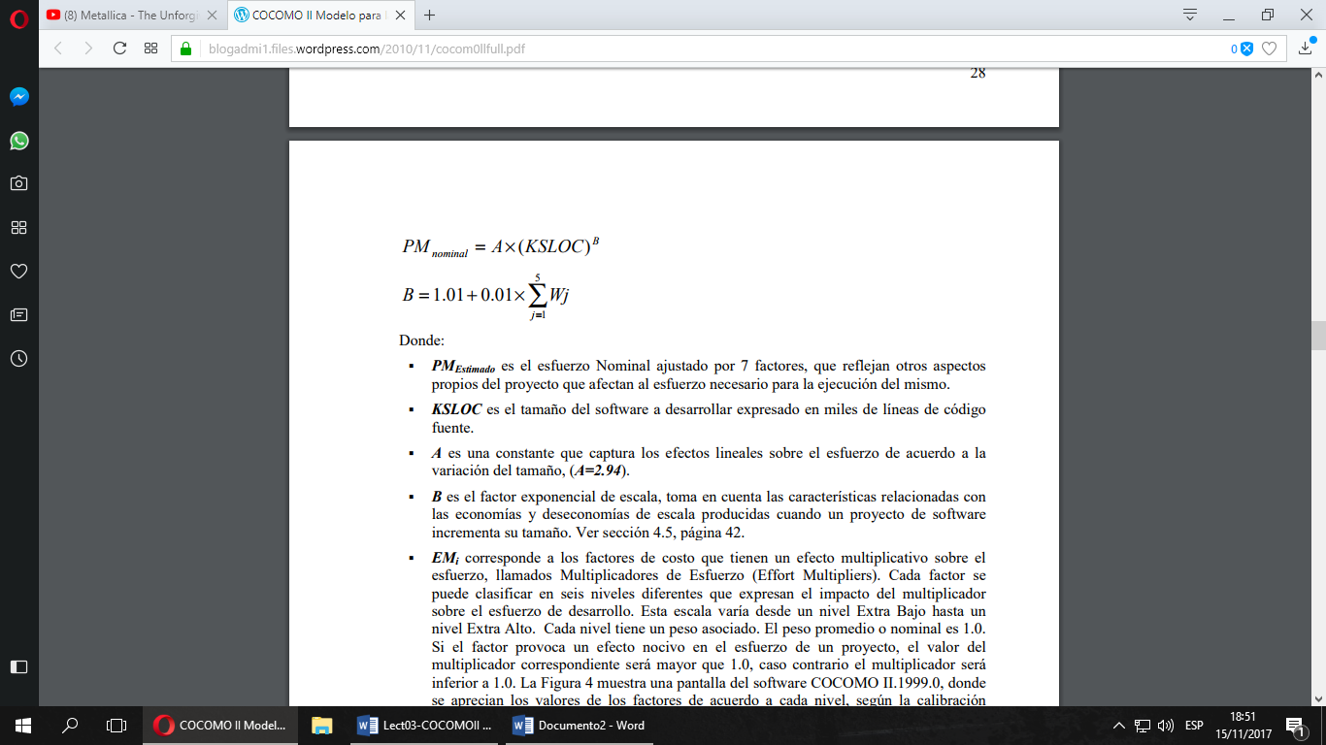

Fórmula 2. Esfuerzo nominal



Fórmula 3. Factor exponencial de escala

Donde:

**PM** Estimado: esfuerzo Nominal ajustado por 7 factores, que reflejan otros aspectos propios del proyecto que afectan al esfuerzo necesario para la ejecución del mismo.

**KSLOC** es el tamaño del software a desarrollar expresado en miles de líneas de código fuente.

Con respecto a la aplicación de escritorio se hace una estimación de n aca líneas de código.

**A** es una constante que captura los efectos lineales sobre el esfuerzo de acuerdo a la variación del tamaño, (A=2.94).

**B** es el factor exponencial de escala, toma en cuenta las características relacionadas con las economías y des economías de escala producidas cuando un proyecto de software incrementa su tamaño.

Estas características vienen dadas por:

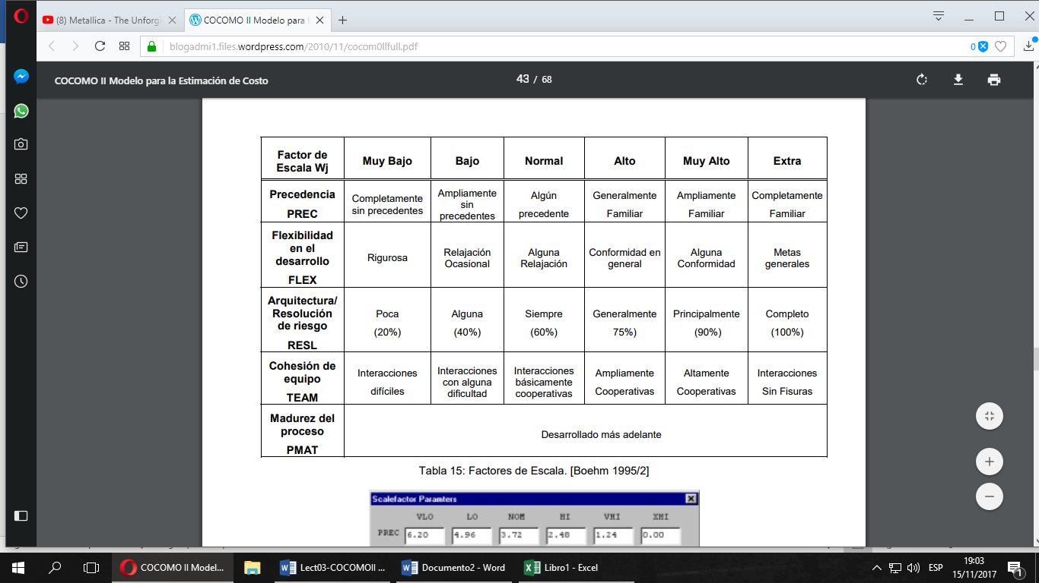

Tabla 1. Características económicas

En esta tabla al asignársele un valor desde muy bajo hasta extra alto al compararlo con la siguiente tabla se consiguen unos valores numéricos que servirán para obtener el valor del factor exponencial de escala. Como se describe en la fórmula 3

Tabla 2. Valor por característica económica.

Para determinar en qué rango de la tabla 2 se encuentra cada característica relacionada con las economías o des economías se siguen las siguientes métricas.

**El factor de precedencia (PREC)** toma en cuenta el grado de experiencia previa en relación al producto a desarrollar, tanto en aspectos organizacionales como en el conocimiento del software y hardware a utilizar.

**El factor de flexibilidad (FLEX)** considera el nivel de exigencia en el cumplimiento de los requerimientos preestablecidos, plazos de tiempos y especificaciones de interface.

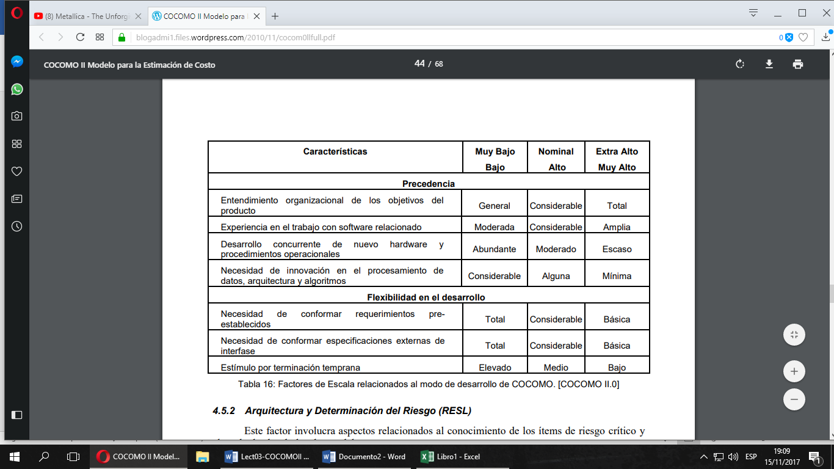

Tabla 3. Métrica para características de precedencia y flexibilidad

En esta tabla para saber en qué rango final de cada característica se encuentra.

A la columna bajo-muy bajo se le asigna un valor de 3, a la columna nominal-alto, se le asigna un valor de 7, y en la columna muy alto-extra alto se le asigna un valor de 11

Posteriormente al tener la sumatoria de cada fila referente a cada característica se aplicará la siguiente formula:

Fórmula 4. Valor equivalente a tabla 2 con respecto a métrica (tabla 3)

Donde n será el número de filas por cada característica. Cuando se tenga este valor se utilizará la siguiente tabla para obtener el valor final que se intentaba descubrir de las características, en caso de que el valor sea un numero decimal, se redondeara por la parte superior.



Tabla 4. Equivalencia final a tabla 2 con respecto a métrica (tabla 3)

* En el factor de precedencia (PREC) se obtuvo con la fórmula 5, que el valor es 5.5

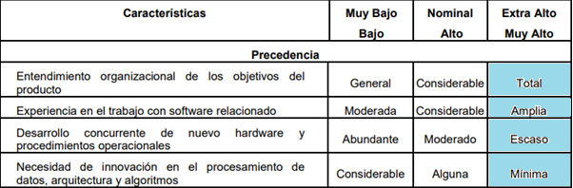

Y gracias a la tabla 4 de equivalencia final se encontró que la equivalencia es XHI.

* En el factor El factor de flexibilidad (FLEX) se obtuvo con la fórmula 5, que el valor es 4.8

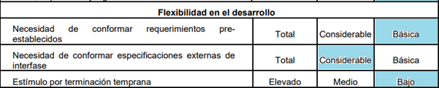

Y gracias a la tabla 4 de equivalencia final se encontró que la equivalencia de este factor es VHI.

**Arquitectura y Determinación del Riesgo** **(RESL)** Este factor involucra aspectos relacionados al conocimiento de los ítems de riesgo crítico y al modo de abordarlos dentro del proyecto. El nivel del factor RESL es el resultado de un promedio de los niveles de las características listadas en la Tabla 17.

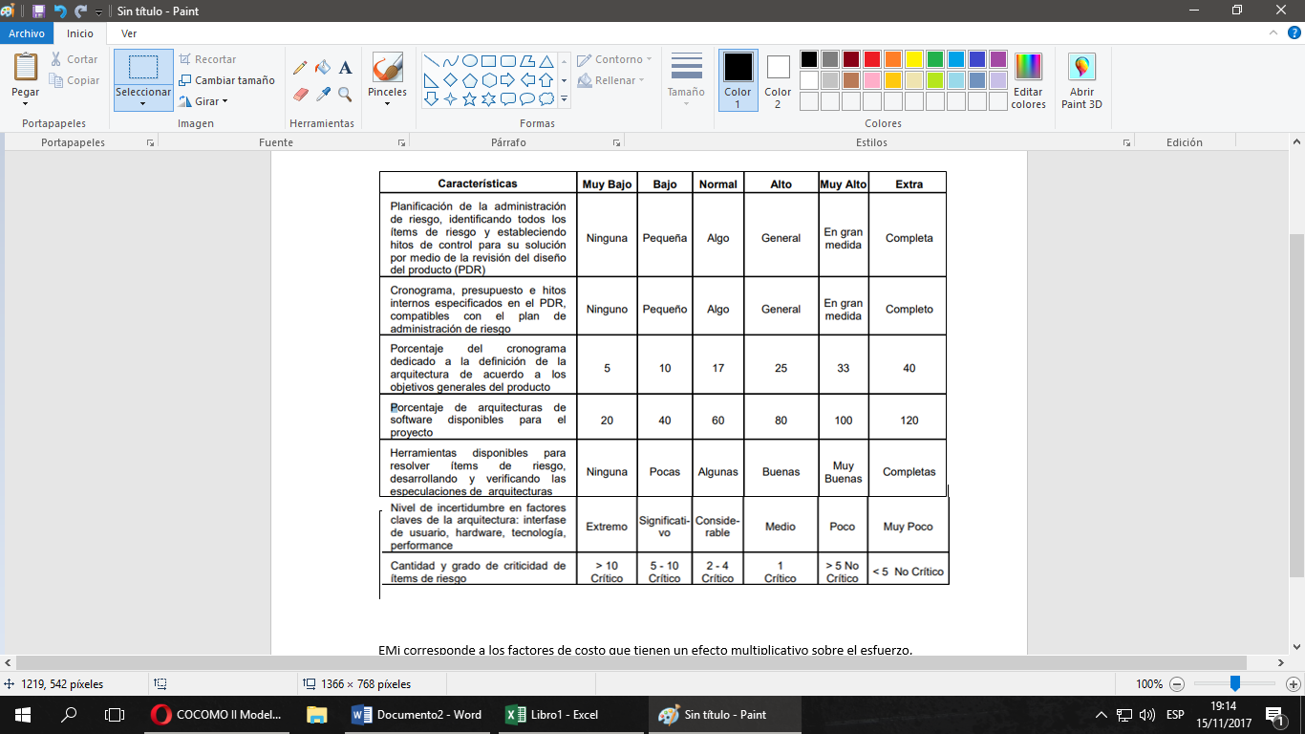

Tabla 5. Métrica para característica de determinación del riesgo

En esta tabla se sumarán los valores de las diferentes filas donde muy bajo es igual a 0 hasta extra alto = 6 y se promediaran para obtener el valor final de la característica

* En el factor de Arquitectura y Determinación del Riesgo (RESL) se obtuvo que el valor ponderado de esta es 3, así, con respecto a la tabla 4 de equivalencia final, se obtiene que este factor tiene una equivalencia de NOM

Valor = = 3

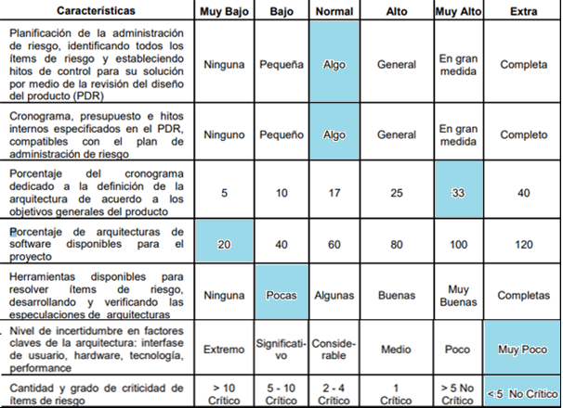

**Cohesión del Equipo (TEAM)**

El factor de escala denominado Cohesión del Equipo tiene en cuenta las dificultades de sincronización entre los participantes del proyecto: usuarios, clientes, desarrolladores, encargados de mantenimiento, etc. Estas dificultades pueden surgir por diferencias culturales, dificultad en la conciliación de objetivos, falta de experiencia y familiaridad con el trabajo en equipo. El valor del factor TEAM se calcula como un promedio ponderado de las características listadas en Tabla 18.

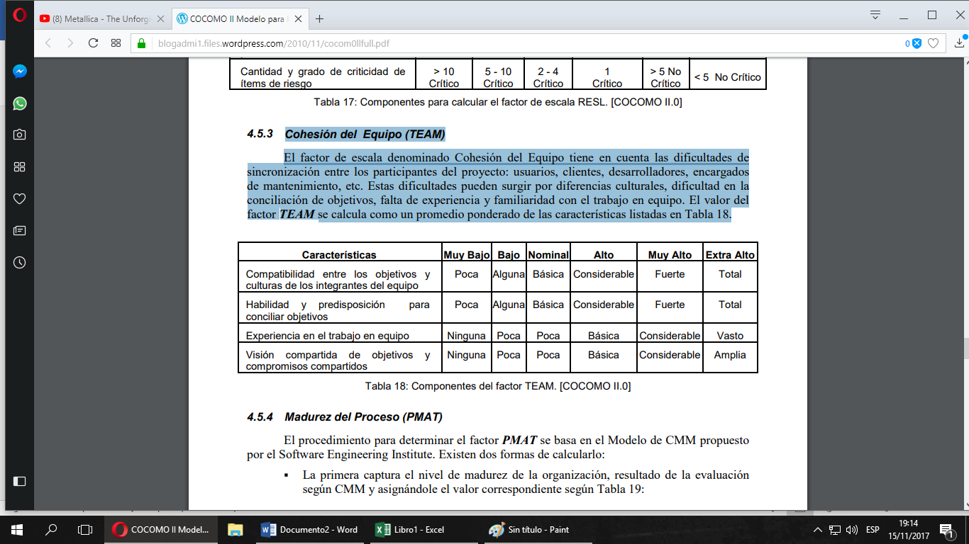

Tabla 6 Métrica para característica cohesión del equipo

En esta tabla se sumarán los valores de las diferentes filas donde muy bajo es igual a 0 hasta extra alto = 6 y se promediaran para obtener el valor final de la característica

* En el factor de Cohesión del Equipo (TEAM) se obtuvo que el valor ponderado de esta es 5, así, con respecto a la tabla 4 de equivalencia final, se obtiene que este factor tiene una equivalencia de VHI

Valor = = 5

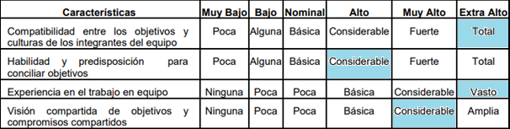

**Madurez del Proceso (PMAT)**

El procedimiento para determinar el factor PMAT se basa en el Modelo de CMM propuesto por el Software Engineering Institute. Este se puede calcular resultado de la evaluación según CMM.

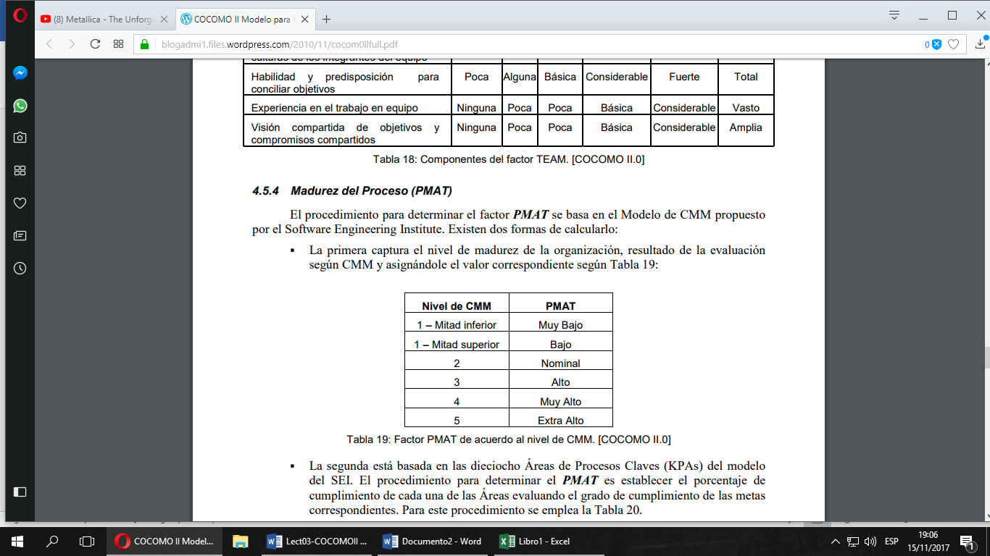

Tabla 7. Métrica para característica de madurez del proceso

* En el factor de Madurez del Proceso (PMAT) se obtuvo que el valor es NOM pues él se dispuso un valor ficticio a la evaluación CMM que se posee en el que se describe que se tiene un proceso con prácticas institucionalizadas de gestión de proyectos, existen unas métricas básicas y un razonable seguimiento de la calidad.

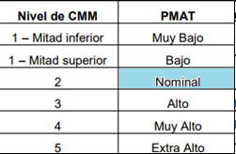

Así, teniendo calculados los ítems anteriores, se puede calcular el factor exponencial de escala (B) haciendo uso de la fórmula 3 con los valores obtenidos de la tabla 2 de valor por característica económica:



B = 1.1062

Luego como ya se tiene el valor de B se puede hacer uso de la formula 2 de esfuerzo nominal, entonces se tiene:



**EMi** corresponde a los factores de costo que tienen un efecto multiplicativo sobre el esfuerzo, llamados Multiplicadores de Esfuerzo (Effort Multipliers). Cada factor se puede clasificar en seis niveles diferentes que expresan el impacto del multiplicador sobre el esfuerzo de desarrollo. Esta escala varía desde un nivel Extra Bajo hasta un nivel Extra Alto. Cada nivel tiene un peso asociado. El peso promedio o nominal es 1.0. Si el factor provoca un efecto nocivo en el esfuerzo de un proyecto, el valor del multiplicador correspondiente será mayor que 1.0, caso contrario el multiplicador será inferior a 1.0. La tabla 8 muestra una pantalla del software COCOMO II.1999.0, donde se aprecian los valores de los factores de acuerdo a cada nivel, según la calibración efectuada para el año 1999.

Clasificados en categorías, los 7 Multiplicadores de Esfuerzo son:

**Del Producto RCPX:** Confiabilidad y Complejidad del producto

**RUSE**: Reusabilidad Requerida De la Plataforma

**PDIF:** Dificultad de la Plataforma Del Personal

**PERS:** Aptitud del Personal

**PREX**: Experiencia del Personal Del Proyecto

**FCIL:** Facilidades

**SCED:** Cronograma de Desarrollo Requerido



Tabla 8. Valores de factores de acuerdo a cada nivel, calibración para año 1999

* En la evaluación de los multiplicadores de esfuerzo se concluyó que:

RCPX: Confiabilidad y Complejidad del producto = > NOM

RUSE: Reusabilidad Requerida De la Plataforma = > HI

PDIF: Dificultad de la Plataforma Del Personal => LO

PERS: Aptitud del Personal => VHI

PREX: Experiencia del Personal Del Proyecto => LO

FCIL: Facilidades => NOM

SCED: Cronograma de Desarrollo Requerido => LO

Así, teniendo calculados los ítems anteriores y haciendo uso de la tabla 8 de Valores de factores de acuerdo a cada nivel con calibración para el año 1999 se obtiene, en conjunto a la fórmula 1 de esfuerzo estimado el valor del esfuerzo estimado de personas mes para realizar el proyecto descrito.

